Лабораторна робота №4

Тема. Побудова множинного наслідування класів.(С++ ) Інтерфейси- С#
Мета. Навчитися організовувати класи та похідні класи з своїми даними та властивостями: визначати структуру класу, типи даних та методів, організовувати необхідні конструктори та деструктори, використовувати специфікатори доступу; будувати ієрархію класів, використовуючи множинне наслідування; визначати та оперувати об’єктами цих класів; отримати практичні вміння та навички проектування та побудови ієрархії класів. Отримати практичні навички використання інтерфейсів.
Задача 3.1
Розробити програму, яка демонструє множинне наслідування в C++, орієнтуючись на схему наведену нижче, побудувати ієрархію класів:
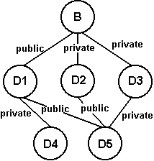
Лістинг:
B.h:
#pragma once
#include <iostream>
#include <iomanip>
using namespace std;

class B {
protected:
int b;
public:
B(int _b = 0) : b(_b) {
cout << "Викликано конструктор B" << endl;

}
virtual void show() {
cout << "b = " << b << "; ";
}
virtual ~B() {
cout << "Викликано деструктор B" << endl;
}
};
D1.h: #pragma once
#include "B.h"

class D1 : public virtual B {
protected:
int d1;
public:
D1(int _b = 0, int _d1 = 0) : B(_b), d1(_d1) {
cout << "Викликано конструктор D1" << endl;
}
virtual void show() override {
cout << "d1 = " << d1 << "; ";
}
~D1() {
cout << "Викликано деструктор D1" << endl;
}
};
D2.h: #pragma once
#include "B.h"

class D2 : private virtual B {
protected:
int d2;
public:
D2(int _b = 0, int _d2 = 0) : B(_b), d2(_d2) {
cout << "Викликано конструктор D2" << endl;
}
virtual void show() override {
cout << "d2 = " << d2 << "; ";
}
~D2() {
cout << "Викликано деструктор D2" << endl;
}
};
D3.h: #pragma once
#include "B.h"

class D3 : private virtual B {
protected:
int d3;
public:
D3(int _b = 0, int _d3 = 0) : B(_b), d3(_d3) {
cout << "Викликано конструктор D3" << endl;
}
virtual void show() override {
cout << "d3 = " << d3 << "; ";
}
~D3() {
cout << "Викликано деструктор D3" << endl;
}
};
D4.h: #pragma once
#include "D1.h"

class D4 : private D1 {
protected:
int d4;
public:
D4(int _b = 0, int _d1 = 0, int _d4 = 0)
: B(_b), D1(_b, _d1), d4(_d4) {
cout << "Викликано конструктор D4" << endl;
}

virtual void show() override {
B::show();
D1::show();
cout << "d4 = " << d4 << "; ";
}
~D4() {
cout << "Викликано деструктор D4" << endl;
}
};
D5.h: #pragma once
#include "D1.h"
#include "D2.h"
#include "D3.h"

class D5 : public D1, public D2, private D3 {
protected:
int d5;
public:
D5(int _b = 0, int _d1 = 0, int _d2 = 0, int _d3 = 0, int _d5 = 0)
: B(_b), D1(_b, _d1), D2(_b, _d2), D3(_b, _d3), d5(_d5) {
cout << "Викликано конструктор D5" << endl;
}

virtual void show() override {
B::show();
D1::show();
D2::show();
D3::show();
cout << "d5 = " << d5 << "; ";
}
~D5() {
cout << "Викликано деструктор D5" << endl;
}
};
LW_4_OOP.cpp:
#include <Windows.h>
#include "D4.h"
#include "D5.h"

int main()
{
SetConsoleOutputCP(1251);
SetConsoleCP(1251);

cout << "--- Створення об'єкту D4 ---" << endl;
D4 obj_d4(10, 11, 14);
cout << "Виклик obj_d4.show(): ";
obj_d4.show();
cout << endl << endl;

cout << "--- Створення об'єкту D5 ---" << endl;
D5 obj_d5(20, 21, 22, 23, 25);
cout << "Виклик obj_d5.show(): ";
obj_d5.show();
cout << endl << endl;

cout << "--- Виклик деструкторів ---" << endl;
}
Тестовий набір:
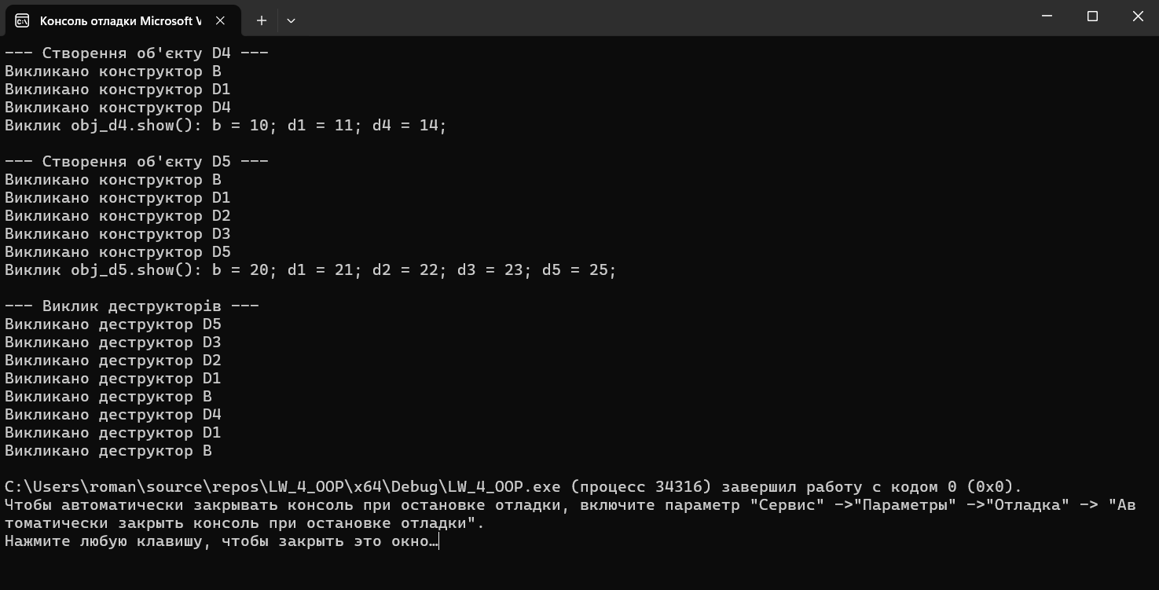
Задача 3.2
Інтерфейс - це контракт, що забезпечує певну поведінку класу або структури. Коли клас реалізує інтерфейс, він як би говорить потенційному користувачеві: "Я гарантую, що підтримую методи, властивості, події і індексатори цього інтерфейсу".
Інтерфейс - сімейство явно описаних як public - методів і властивостей, які згруповані в єдине ціле і інкапсулюють якусь певну функціональну можливість.
Завдання: До проекту із попередньої лабараторної роботи ЛР3 додати інтерфейси.

Створено інтерфейси:
IProduct.cs:
namespace lab4C_
{
public interface IProduct
{
string GetFullInfo();
string GetSpecificInfo();
string ToCsvString();
}
}
ProductService.cs:
using System;
using System.Collections.Generic;
using System.Globalization;
using System.IO;
using System.Linq;

namespace lab4C_
{
public class ProductService
{
private List<Product> _productList = new List<Product>();

public event Action ProductListChanged;

protected virtual void OnProductListChanged()
{
ProductListChanged?.Invoke();
}

public IReadOnlyList<Product> GetAllProducts()
{
return _productList.AsReadOnly();
}

public Product GetProductByArticle(string article)
{
return _productList.FirstOrDefault(p => p.Article == article);
}

public void AddProduct(Product product)
{
if (_productList.Any(p => p.Article == product.Article))
{
throw new InvalidOperationException($"Продукт з артикулом {product.Article} вже існує.");
}
_productList.Add(product);
OnProductListChanged();
}

public bool DeleteProduct(string article)
{
int removedCount = _productList.RemoveAll(p => p.Article.Equals(article, StringComparison.OrdinalIgnoreCase));
if (removedCount > 0)
{
OnProductListChanged();
return true;
}
return false;
}

public List<Product> SearchProducts(string article, string name)
{
return _productList.Where(p =>
(string.IsNullOrWhiteSpace(article) || p.Article.StartsWith(article, StringComparison.OrdinalIgnoreCase)) &&
(string.IsNullOrWhiteSpace(name) || p.Name.Contains(name, StringComparison.OrdinalIgnoreCase))
).ToList();
}

public void NotifyUpdate()
{
OnProductListChanged();
}

public void SaveToFile(string filePath)
{
using (StreamWriter sw = new StreamWriter(filePath))
{
foreach (Product p in _productList)
{
sw.WriteLine(p.ToCsvString());
}
}
}

public void LoadFromFile(string filePath)
{
_productList.Clear();
string[] lines = File.ReadAllLines(filePath);

foreach (string line in lines)
{
try
{
string[] parts = line.Split(';');
if (parts.Length < 6) continue;

string type = parts[0];
string article = parts[1];
string name = parts[2];
string brand = parts[3];
double price = double.Parse(parts[4], CultureInfo.InvariantCulture);
int year = int.Parse(parts[5]);

Product p = null;

if (type == "Boiler" && parts.Length >= 8)
{
p = new Boiler(article, name, brand, price, year, int.Parse(parts[6]), int.Parse(parts[7]));
}
else if (type == "Siphon" && parts.Length >= 7)
{
p = new Siphon(article, name, brand, price, year, parts[6]);
}
else if (type == "Sink" && parts.Length >= 7)
{
p = new Sink(article, name, brand, price, year, parts[6]);
}

if (p != null) _productList.Add(p);
}
catch (Exception ex)
{
Console.WriteLine($"Помилка завантаження рядка: {line}. Помилка: {ex.Message}");
}
}
OnProductListChanged();
}
}
}
Boiler.cs:
using System;

namespace lab4C_
{
public class Boiler : Product
{
private int _volumeLiters;
private int _powerW;

public int VolumeLiters
{
get => _volumeLiters;
set
{
if (value <= 0)
throw new ArgumentOutOfRangeException(nameof(VolumeLiters), "Об'єм має бути додатнім числом.");
_volumeLiters = value;
}
}

public int PowerW
{
get => _powerW;
set
{
if (value <= 0)
throw new ArgumentOutOfRangeException(nameof(PowerW), "Потужність має бути додатнім числом.");
_powerW = value;
}
}

public Boiler(string article, string name, string brand, double price, int year, int volume, int power)
: base(article, name, brand, price, year)
{
VolumeLiters = volume;
PowerW = power;
}

public override string GetSpecificInfo()
{
return $"Об'єм: {VolumeLiters} л, Потужність: {PowerW} Вт";
}
public override string ToCsvString()
{
return base.ToCsvString() + $";{VolumeLiters};{PowerW}";
}
}
}
Siphon.cs:
using System;

namespace lab4C_
{
public class Siphon : Product
{
private string _siphonType;
public string SiphonType
{
get => _siphonType;
set
{
if (string.IsNullOrWhiteSpace(value))
throw new ArgumentException("Тип сифона не може бути порожнім.");
_siphonType = value;
}
}

public Siphon(string article, string name, string brand, double price, int year, string type)
: base(article, name, brand, price, year)
{
SiphonType = type;
}

public override string GetSpecificInfo()
{
return $"Тип сифона: {SiphonType}";
}

public override string ToCsvString()
{
return base.ToCsvString() + $";{SiphonType}";
}
}
}
Sink.cs:
using System;

namespace lab4C_
{
public class Sink : Product
{
private string _material;
public string Material
{
get => _material;
set
{
if (string.IsNullOrWhiteSpace(value))
throw new ArgumentException("Матеріал не може бути порожнім.");
_material = value;
}
}
public Sink(string article, string name, string brand, double price, int year, string material)
: base(article, name, brand, price, year)
{
Material = material;
}

public override string GetSpecificInfo()
{
return $"Матеріал: {Material}";
}

public override string ToCsvString()
{
return base.ToCsvString() + $";{Material}";
}
}
}
Product.cs:
using System;
using System.Globalization;
using System.Linq;

namespace lab4C_
{
public abstract class Product : IProduct
{
private string _article;
private string _name;
private double _price;
private int _year;

public string Article
{
get => _article;
set
{
if (string.IsNullOrWhiteSpace(value))
throw new ArgumentException("Артикул не може бути порожнім.");
if (!value.All(char.IsDigit))
throw new ArgumentException("Артикул має складатися лише з цифр.");
_article = value;
}
}
public string Name
{
get => _name;
set
{
if (string.IsNullOrWhiteSpace(value))
throw new ArgumentException("Назва не може бути порожньою.");
_name = value;
}
}

public string Brand { get; set; }

public double Price
{
get => _price;
set
{
if (value < 0)
throw new ArgumentOutOfRangeException(nameof(Price), "Ціна не може бути негативною.");
_price = value;
}
}

public int Year
{
get => _year;
set
{
if (value < 1900 || value > DateTime.Now.Year + 1)
throw new ArgumentOutOfRangeException(nameof(Year), $"Рік має бути в діапазоні [1900-{DateTime.Now.Year + 1}].");
_year = value;
}
}
public Product(string article, string name, string brand, double price, int year)
{
Article = article;
Name = name;
Brand = brand;
Price = price;
Year = year;
}

public virtual string GetFullInfo()
{
return $"Артикул: {Article}, Назва: {Name}, Бренд: {Brand}, Ціна: {Price:F2} грн, Рік: {Year}";
}

public abstract string GetSpecificInfo();

public virtual string ToCsvString()
{
return $"{GetType().Name};{Article};{Name};{Brand};{Price.ToString(CultureInfo.InvariantCulture)};{Year}";
}
public static Product operator +(Product p, double value)
{
p.Price += value;
return p;
}
public static Product operator -(Product p, double value)
{
p.Price = (p.Price - value > 0) ? p.Price - value : 0;
return p;
}
public static Product operator *(Product p, double value)
{
p.Price *= value;
return p;
}
public static Product operator /(Product p, double value)
{
if (value == 0)
throw new DivideByZeroException("Ділення на нуль неможливе.");
p.Price /= value;
return p;
}
}
}
Form1.cs:
using System;
using System.Collections.Generic;
using System.Globalization;
using System.IO;
using System.Linq;
using System.Reflection.Emit;
using System.Windows.Forms;
using static System.Windows.Forms.VisualStyles.VisualStyleElement;

namespace lab4C_
{
public partial class Form1 : Form
{
private readonly ProductService _productService;

public Form1()
{
InitializeComponent();
_productService = new ProductService();
_productService.ProductListChanged += OnProductListChanged;
SetupEventHandlers();
}

private void OnProductListChanged()
{
UpdateDataGridView(_productService.GetAllProducts());
}

private void SetupEventHandlers()
{
this.Load += Form1_Load;
tabControl1.SelectedIndexChanged += TabControl1_SelectedIndexChanged;
comboBoxType.SelectedIndexChanged += ComboBoxType_SelectedIndexChanged;
button1.Click += button1_Click;
button2.Click += Button2_Click;
зберегтиToolStripMenuItem.Click += зберегтиToolStripMenuItem_Click;
відкритиToolStripMenuItem.Click += відкритиToolStripMenuItem_Click;

textBox1.KeyPress += Article_KeyPress;
textBox3.KeyPress += Brand_KeyPress;
textBox4.KeyPress += Price_KeyPress;
textBox5.KeyPress += Year_KeyPress;
textBoxVolume.KeyPress += Year_KeyPress;
textBoxPower.KeyPress += Year_KeyPress;
}

private void Form1_Load(object sender, EventArgs e)
{
comboBoxType.Items.Clear();
comboBoxType.Items.AddRange(new string[] { "Бойлер", "Сифон", "Мийка" });
comboBoxType.SelectedIndex = 0;
TabControl1_SelectedIndexChanged(null, null);
OnProductListChanged();
}

private void TabControl1_SelectedIndexChanged(object sender, EventArgs e)
{
string selectedTab = tabControl1.SelectedTab.Text;
bool isCalculationTab = selectedTab == "обрахувати";

if (selectedTab == "Пошук")
{
ClearInputFields();
UpdateDataGridView(new List<Product>(), isSearchResult: true);
}

ShowHideMainControls(!isCalculationTab);
ShowHideArithmetic(isCalculationTab);
}

private void ComboBoxType_SelectedIndexChanged(object sender, EventArgs e)
{
string selectedType = comboBoxType.SelectedItem.ToString();
panelBoiler.Visible = selectedType == "Бойлер";
panelSiphon.Visible = selectedType == "Сифон";
panelSink.Visible = selectedType == "Мийка";
}

private void button1_Click(object sender, EventArgs e)
{
string selectedTab = tabControl1.SelectedTab.Text;
try
{
if (selectedTab == "додавання") AddProduct();
else if (selectedTab == "Видалення") DeleteProduct();
else if (selectedTab == "Пошук") SearchProducts();
}
catch (Exception ex)
{
MessageBox.Show(ex.Message, "Помилка", MessageBoxButtons.OK, MessageBoxIcon.Error);
}

if (selectedTab != "Пошук")
{
ClearInputFields();
}
}

private void AddProduct()
{
Product newProduct = null;
try
{
if (!double.TryParse(textBox4.Text.Trim().Replace(',', '.'), NumberStyles.Any, CultureInfo.InvariantCulture, out double price))
throw new ArgumentException("Некоректна ціна.");
if (!int.TryParse(textBox5.Text.Trim(), out int year))
throw new ArgumentException("Некоректний рік.");

string article = textBox1.Text.Trim();
string name = textBox2.Text.Trim();
string brand = textBox3.Text.Trim();

switch (comboBoxType.SelectedItem.ToString())
{
case "Бойлер":
if (!int.TryParse(textBoxVolume.Text.Trim(), out int volume))
throw new ArgumentException("Некоректний об'єм.");
if (!int.TryParse(textBoxPower.Text.Trim(), out int power))
throw new ArgumentException("Некоректна потужність.");

newProduct = new Boiler(article, name, brand, price, year, volume, power);
break;
case "Сифон":
newProduct = new Siphon(article, name, brand, price, year, textBoxSiphonType.Text.Trim());
break;
case "Мийка":
newProduct = new Sink(article, name, brand, price, year, textBoxMaterial.Text.Trim());
break;
}

if (newProduct != null)
{
_productService.AddProduct(newProduct);
MessageBox.Show("Товар успішно додано.", "Успіх", MessageBoxButtons.OK, MessageBoxIcon.Information);
}
}
catch (Exception ex)
{
MessageBox.Show("Помилка додавання: " + ex.Message, "Помилка валідації", MessageBoxButtons.OK, MessageBoxIcon.Warning);
}
}

private void DeleteProduct()
{
string article = textBox1.Text.Trim();
if (string.IsNullOrWhiteSpace(article))
{
MessageBox.Show("Введіть артикул для видалення.", "Інформація", MessageBoxButtons.OK, MessageBoxIcon.Information);
return;
}

if (_productService.DeleteProduct(article))
{
MessageBox.Show("Товар(и) успішно видалено.", "Успіх", MessageBoxButtons.OK, MessageBoxIcon.Information);
}
else
{
MessageBox.Show("Товар з таким артикулом не знайдено.", "Помилка", MessageBoxButtons.OK, MessageBoxIcon.Warning);
}
}

private void SearchProducts()
{
string article = textBox1.Text.Trim();
string name = textBox2.Text.Trim();

var results = _productService.SearchProducts(article, name);

UpdateDataGridView(results, isSearchResult: true);
}

private void Button2_Click(object sender, EventArgs e)
{
if (dataGridView1.SelectedRows.Count == 0)
{
MessageBox.Show("Оберіть один або декілька рядків у таблиці для обрахунку.", "Інформація", MessageBoxButtons.OK, MessageBoxIcon.Information);
return;
}

try
{
foreach (DataGridViewRow row in dataGridView1.SelectedRows)
{
string article = row.Cells[0].Value.ToString();

Product product = _productService.GetProductByArticle(article);
if (product == null) continue;

if (double.TryParse(textBox6.Text.Replace(',', '.'), NumberStyles.Any, CultureInfo.InvariantCulture, out double valPlus)) product += valPlus;
if (double.TryParse(textBox7.Text.Replace(',', '.'), NumberStyles.Any, CultureInfo.InvariantCulture, out double valMinus)) product -= valMinus;
if (double.TryParse(textBox8.Text.Replace(',', '.'), NumberStyles.Any, CultureInfo.InvariantCulture, out double valMul)) product *= valMul;
if (double.TryParse(textBox9.Text.Replace(',', '.'), NumberStyles.Any, CultureInfo.InvariantCulture, out double valDiv)) product /= valDiv;
}

_productService.NotifyUpdate();
ClearCalculationFields();
}
catch (DivideByZeroException)
{
MessageBox.Show("Помилка! Ділення на нуль.", "Помилка", MessageBoxButtons.OK, MessageBoxIcon.Error);
}
catch (Exception ex)
{
MessageBox.Show("Сталася помилка: " + ex.Message, "Помилка", MessageBoxButtons.OK, MessageBoxIcon.Error);
}
}

private void UpdateDataGridView(IEnumerable<Product> products, bool isSearchResult = false)
{
DataGridView dgv = isSearchResult ? dataGridView2 : dataGridView1;
dgv.Rows.Clear();
foreach (Product p in products)
{
dgv.Rows.Add(p.Article, p.Name, p.Brand, p.Price, p.Year, p.GetSpecificInfo());
}
}

private void зберегтиToolStripMenuItem_Click(object sender, EventArgs e)
{
SaveFileDialog sfd = new SaveFileDialog { Filter = "CSV Files|*.csv|All Files|*.*" };
if (sfd.ShowDialog() == DialogResult.OK)
{
try
{
_productService.SaveToFile(sfd.FileName);
MessageBox.Show("Дані успішно збережено.", "Успіх", MessageBoxButtons.OK, MessageBoxIcon.Information);
}
catch (Exception ex)
{
MessageBox.Show("Помилка збереження: " + ex.Message, "Помилка", MessageBoxButtons.OK, MessageBoxIcon.Error);
}
}
}

private void відкритиToolStripMenuItem_Click(object sender, EventArgs e)
{
OpenFileDialog ofd = new OpenFileDialog { Filter = "CSV Files|*.csv|All Files|*.*" };
if (ofd.ShowDialog() == DialogResult.OK)
{
try
{
_productService.LoadFromFile(ofd.FileName);
MessageBox.Show("Дані успішно завантажено.", "Успіх", MessageBoxButtons.OK, MessageBoxIcon.Information);
}
catch (Exception ex)
{
MessageBox.Show("Помилка завантаження: " + ex.Message, "Помилка", MessageBoxButtons.OK, MessageBoxIcon.Error);
}
}
}

#region Helper and UI Methods
private void ShowHideArithmetic(bool show)
{
label6.Visible = label7.Visible = label8.Visible = label9.Visible = show;
textBox6.Visible = textBox7.Visible = textBox8.Visible = textBox9.Visible = show;
button2.Visible = show;
}

private void ShowHideMainControls(bool show)
{
label1.Visible = label2.Visible = label3.Visible = label4.Visible = label5.Visible = show;
textBox1.Visible = textBox2.Visible = textBox3.Visible = textBox4.Visible = textBox5.Visible = show;
button1.Visible = show;
labelType.Visible = comboBoxType.Visible = show;
panelBoiler.Visible = show && comboBoxType.SelectedItem?.ToString() == "Бойлер";
panelSiphon.Visible = show && comboBoxType.SelectedItem?.ToString() == "Сифон";
panelSink.Visible = show && comboBoxType.SelectedItem?.ToString() == "Мийка";
}

private void ClearInputFields()
{
textBox1.Clear();
textBox2.Clear();
textBox3.Clear();
textBox4.Clear();
textBox5.Clear();
textBoxVolume.Clear();
textBoxPower.Clear();
textBoxSiphonType.Clear();
textBoxMaterial.Clear();
}

private void ClearCalculationFields()
{
textBox6.Clear();
textBox7.Clear();
textBox8.Clear();
textBox9.Clear();
}
#endregion

#region KeyPress Validation
private void Article_KeyPress(object sender, KeyPressEventArgs e)
{
if (!char.IsControl(e.KeyChar) && !char.IsDigit(e.KeyChar)) e.Handled = true;
}
private void Brand_KeyPress(object sender, KeyPressEventArgs e)
{
if (!char.IsControl(e.KeyChar) && !char.IsLetter(e.KeyChar) && e.KeyChar != ' ') e.Handled = true;
}
private void Price_KeyPress(object sender, KeyPressEventArgs e)
{
if (!char.IsControl(e.KeyChar) && !char.IsDigit(e.KeyChar) && e.KeyChar != ',' && e.KeyChar != '.') e.Handled = true;
}
private void Year_KeyPress(object sender, KeyPressEventArgs e)
{
if (!char.IsControl(e.KeyChar) && !char.IsDigit(e.KeyChar)) e.Handled = true;
}
#endregion
}
}
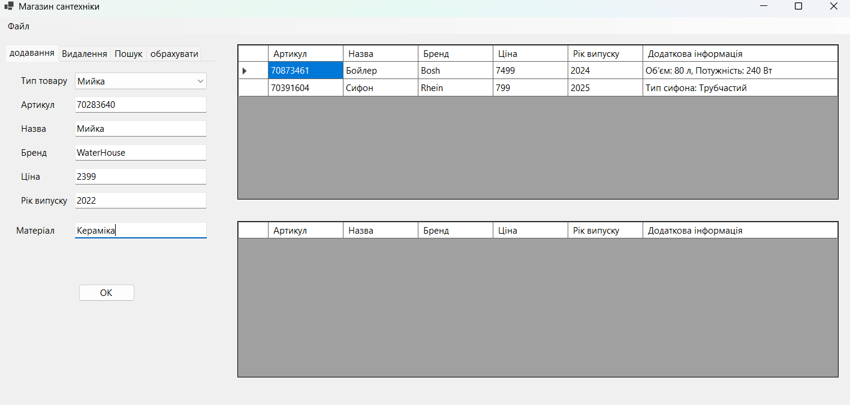
Добавлено 3 товари різних типів

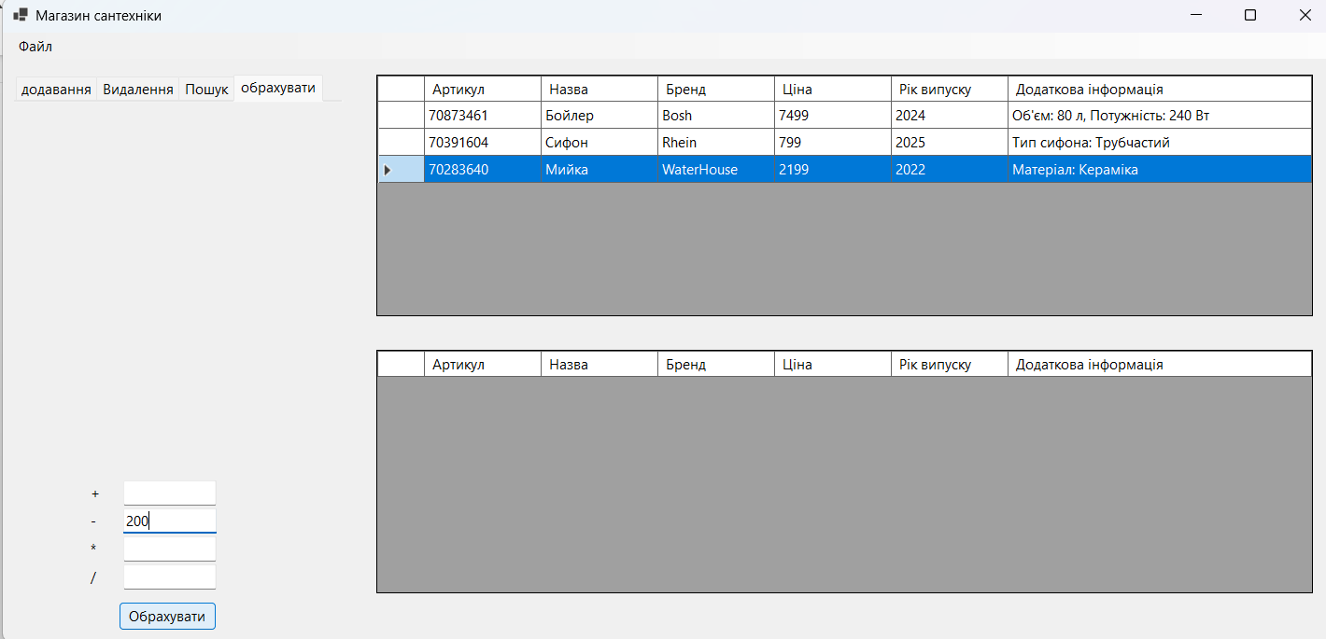
Зменшено ціну на 1 з товарів
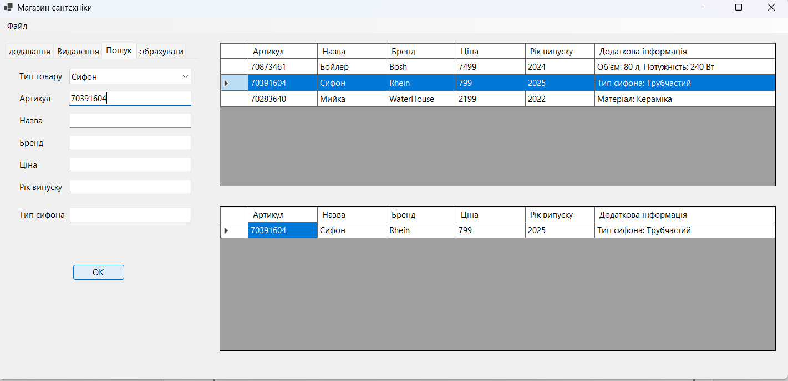
Через пошук знаходимо по артикулі товар
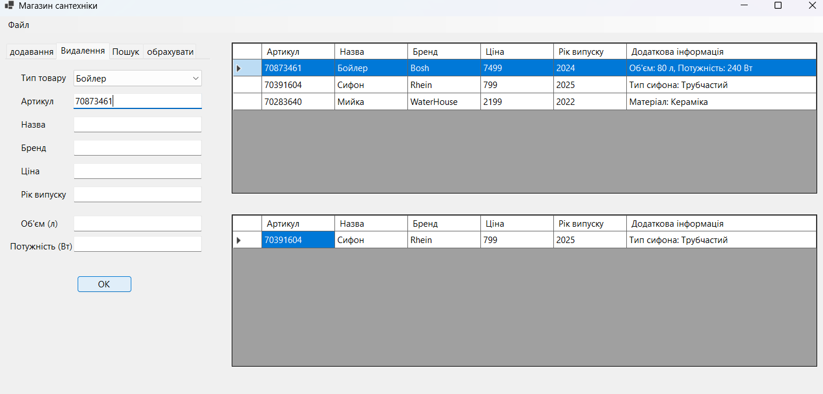
Видалили 1 з товарів за артикулом

Висновок: у ході роботи було засвоєно ключові принципи ООП: інкапсуляція, наслідування (включно з множинним) та поліморфізм. Отримано практичні навички проєктування ієрархій класів, використання абстрактних класів та інтерфейсів, а також керування життєвим циклом об'єктів через конструктори та деструктори.

